Доклад на тему

Runit - система инициализации

Четвергова Мария Викторовна

Содержание

# 1 Цель доклада

Целью доклада является выявление сильных сторон системы инициализации RUNIT и преведение аргументов в её пользу.

# 2 План доклада

1. Вступление
2. Основная часть 2.1. Что такое СИ Runit 2.2. Основные принципы работы 2.3. Преимущества 2.4. Способы настройки 2.5. Примеры применения Runit
3. Заключение
4. Библиография

# 3 Вступление

Система инициализации является ключевым компонентом любой операционной системы: она обеспечивает запуск необходимых сервисов и приложений при старте компьютера. Одной из инновационных систем инициализации является Runit. Runit – это легковесная и надежная система инициализации, которая активно используется в различных дистрибутивах Linux. В рамках доклада мы рассмотрим основные принципы работы, преимущества и способы настройки и управления этой системой. Давайте погрузимся в мир Runit и узнаем, как она помогает сделать процесс загрузки операционной системы более эффективным и слаженным.

# 4 Основная часть

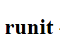

## 4.1 1. Что такое СИ Runit?

Runit - это кроссплатформенная система инициализации, которая может работать в Linux, Solaris и MacOS. Это отличная альтернатива для SystemV с поддержкой мониторинга состояния служб. Можно сказать, что это система в Linux, которая подготавливает к работе операционную систему. Система инициализации запускается ядром как первый процесс в операционной системе. И уже затем, этот первый процесс, запускает все остальные процессы

## 4.2 2. Основные принципы работы СИ Runit

Разберём конкретнее управление Runit. Управление этой системой несложное и простое для понимания. Запускать, останавливать, перезапускать сервисы можно с помощью команды sv (start|stop|restart…) Кроме того, при запуске сервиса появится каталог /etc/service//supervise в котором будут расположены очень полезные файлы и потоки:

• pid — идентификатор процесса Unix; • stat — описание состояния сервиса на понятном простому пользователю языке • status — описание состояние процесса на языке, понятном машине • control — поток управления • и другие

При этом для того, чтобы остановить или запустить процесс достаточно открыть поток control на запись, и отправить туда символ d = down или u = up соответственно. Это не только позволяет быстро и удобно управлять состоянием процесса, но и указывает на несложную систему использования. Словом, система инициализации Runit обладает не только простыми для понимания принципами работы, но и полезными файлами в потоке, позволяющими углубиться в описание состояния сервиса или узнать информацию о том, как этот процесс устроен.

## 4.3 3. Преимущества перед другими СИ

У Runit есть некоторые особенности, которые выделяют её на фоне остальных систем инициализации:

* Быстрая система загрузки и выключения
* Компактность
* Небольшое количество кода системы инициализации
* Легкое создание файлов конфигурации служб
* Полный контроль сервисов
* Надежное средство журналирования и ротации логов
* И др

Эти преимущества позволяют выбрать Runit среди других подобных систем, таких как System V, OpenRC, Systemd или Upstart. Благодаря таким принципом Runit выглядит удобнее и проще для пользователей. Благодаря этому многие выбирают именно эту систему инициализации.

Система инициализации RUNIT обладает скоростной системой загрузки и выключения - это не только экономит время пользователя, но и позволяет понять, что система работает исправно и хорошо выполняет свои базовые функции. Небольшое количество кода - важный “плюс”, позволяющий пользователю с лёгкостью разобраться в строении данной системы инициализации. Благодаря этому многие пользователи могут разобраться в работе программы без предварительной подготовки.

Создание файлов в конфигурации слубж представленно легко и просто для скорейшего освоения. Благодаря этому в любой момент можно настроить нужный файл.

Полный контроль сервисов в системе инициализации RUNIT помогает держать под контролем состояние сервисов и изменять их по своему усмотрению. В руках пользователя оказывается полный контроль над ситуацией и он может действовать на своё усмотрение.

## 4.4 4. Способы настройки СИ RUNIT

Установка и настройка системы

1. Для большинства Операционных Систем Runit ставится из стандартного менеджера пакетов (get install runit). Если в Вашем менеджере нужного пакета нет, можно скачать исходники для сборки с официальной страницы: https://smarden.org/runit/

* 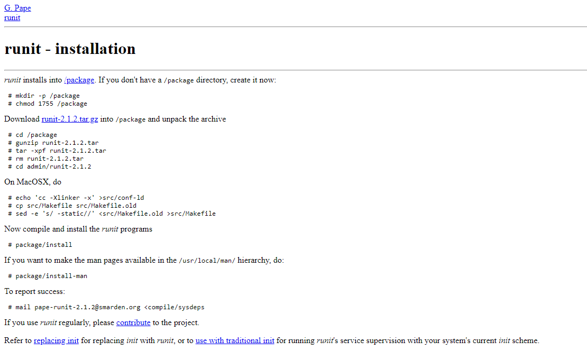
* Официальный сайт СИ RUNIT

1. Каждому сервису в runit соответствует директория в /etc/sv. В этой директории создаём файл запуска run. Введём команду:

* mkdir /etc/sv/testservice  
  vim /etc/sv/testservice/run

1. Затем в файле под названием «run» записываем строку для запуска скрипта, с перенаправлениями ввода-вывода, без демонизации , но с exec:

* exec node /etc/mysite/server.js 1>>/var/log/mysite/output2>>/var/log/mysite/error

1. Установим данному файлу разрешение на выполнение с помощью команды

* chmod +x run

1. И теперь, чтобы запустить сервис надо передать runit команду и имя директории внутри /etc/sv

* sv start testservice

## 4.5 5. Примеры применения

Система инициализации runit является простой и эффективной системой инициализации, предназначенной для управления процессами в Unix-подобных операционных системах. Она представляет собой замену более тяжеловесным и сложным системам инициализации, таким как SysVinit или systemd. Runit широко используется в среде разработки и администрирования Linux-систем, благодаря своей надежности, простоте использования и минимальному потреблению ресурсов. Его можно применять как на обычных серверах, так и в embedded системах, контейнерах Docker и в других средах. С помощью runit можно создавать и управлять службами, автоматизировать запуск приложений, управлять процессами и их зависимостями, контролировать и отслеживать работу сервисов, а также выполнять различные административные задачи, связанные с обслуживанием системы. Установка и конфигурирование runit может отличаться в зависимости от дистрибутива Linux, но обычно процесс включает в себя создание директорий для служб, написание скриптов инициализации (создание файлов run и log/run), настройку параметров запуска и мониторинга процессов.

Места, где можно использовать систему инициализации runit, включают в себя:

1. Сервера и рабочие станции на базе Linux для управления сервисами и процессами.
2. Системы виртуализации, такие как Docker, для управления контейнерами и их запуска.
3. Embedded системы и устройства IoT, где требуется надежная и легковесная система инициализации.
4. Стенды разработки и тестирования для упрощения процесса запуска и остановки приложений.

* Runit является мощным инструментом для организации процессов и повышения стабильности работы системы. Его гибкость и простота позволяют использовать его в различных окружениях и облегчают администрирование и обслуживание системы.

# 5 Заключение

В заключение, система инициализации Runit представляет собой надежное и эффективное решение для запуска сервисов

и приложений при старте операционной системы. Благодаря своей легковесной архитектуре и отличной стабильности, Runit становится все более популярным выбором среди пользователей Linux. Мы изучили основные принципы работы Runit, выявили его преимущества и узнали о возможностях настройки и управления этой системой. Надеюсь, что полученная информация поможет вам более глубоко понять принципы функционирования системы инициализации Runit и применить их на практике для оптимизации процесса загрузки вашей операционной системы. Вместе с Runit мы можем делать загрузку компьютера более эффективной и безотказной.

# 6 Библиография

1. Cтатьи сайта-форума Habr
2. «Использование runit для своих сервисов» https://habr.com/ru/articles/83775/
3. «Web-интерфейс для runit» https://habr.com/ru/articles/84627/
4. Статья «[Basics] Инициализация системы» на сайте «Мишка на севере» 12.09.2021 https://jtprog.ru/sys-init/
5. Wikipedia «runit» https://ru.wikipedia.org/wiki/Runit
6. Статья «Использование runit вместо Init и вывод логов в файл» на сайте «Механический мир: Прибежище техножреца» 04.04.2011 https://kuroikaze85.wordpress.com/2011/04/04/runit-nodejs/
7. Статья «Системы инициализации Linux» на сайте «lost.pro» 16.08.2016 https://losst.pro/sistemy-initsializatsii-linux
8. Официальный сайт системы инициализации Runit https://smarden.org/runit/